Il presente documento riporta le informazioni sul prodotto approvate relative a Kefdensis, con evidenziate le modifiche che vi sono state apportate in seguito alla procedura precedente
(EMEA/H/C/006490/0000).

Per maggiori informazioni, consultare il sito web dell’Agenzia europea per i medicinali: https://www.ema.europa.eu/en/medicines/human/epar/kefdensis

ALLEGATO I

RIASSUNTO DELLE CARATTERISTICHE DEL PRODOTTO

Medicinale sottoposto a monitoraggio addizionale. Ciò permetterà la rapida identificazione di nuove informazioni sulla sicurezza. Agli operatori sanitari è richiesto di segnalare qualsiasi reazione avversa sospetta. Vedere paragrafo 4.8 per informazioni sulle modalità di segnalazione delle reazioni avverse.

1. DENOMINAZIONE DEL MEDICINALE

Kefdensis 60 mg soluzione iniettabile in siringa preriempita

2. COMPOSIZIONE QUALITATIVA E QUANTITATIVA

Ogni siringa preriempita contiene 60 mg di denosumab in 1 mL di soluzione (60 mg/mL).

Denosumab è un anticorpo monoclonale umano di tipo IgG2, prodotto in una linea cellulare di mammifero (cellule ovariche di criceto cinese), mediante tecnologia del DNA ricombinante.

Per l’elenco completo degli eccipienti, vedere paragrafo 6.1.

3. FORMA FARMACEUTICA

Soluzione iniettabile (iniezione).

Soluzione limpida, da incolore a leggermente gialla, con un pH di 5.9 - 6.5 e una osmolalità di 270 - 330 mOsm/kg.

4. INFORMAZIONI CLINICHE

4.1 Indicazioni terapeutiche

Trattamento dell’osteoporosi in donne in post-menopausa e in uomini ad aumentato rischio di fratture. Nelle donne in post-menopausa, Kefdensis riduce significativamente il rischio di fratture vertebrali, non vertebrali e dell’anca.

Trattamento della perdita ossea associata a terapia ormonale ablativa in uomini con cancro della prostata ad aumentato rischio di fratture (vedere paragrafo 5.1). Negli uomini con cancro della prostata, in trattamento con terapia ormonale ablativa, Kefdensis riduce significativamente il rischio di fratture vertebrali.

Trattamento della perdita ossea associata a terapia sistemica con glucocorticoidi a lungo termine in pazienti adulti ad aumentato rischio di frattura (vedere paragrafo 5.1).

4.2 Posologia e modo di somministrazione

Posologia

La dose raccomandata è 60 mg di denosumab somministrati come iniezione sottocutanea singola, una volta ogni 6 mesi, nella coscia, nell’addome o nella parte superiore del braccio.

I pazienti devono ricevere un adeguato supplemento di calcio e vitamina D (vedere paragrafo 4.4).

Ai pazienti in trattamento con Kefdensis deve essere consegnato il foglio illustrativo e devono essere forniti della scheda promemoria per il paziente.

La durata totale ottimale del trattamento antiriassorbitivo per l’osteoporosi (che include sia denosumab che bisfosfonati) non è stata stabilita. La necessità di trattamento continuo deve essere periodicamente rivalutata sulla base dei benefici e dei potenziali rischi di denosumab su base individuale del paziente, in particolare dopo 5 o più anni di utilizzo (vedere paragrafo 4.4).

Anziani (età ≥ 65)
Nei pazienti anziani, non è richiesto alcun adeguamento della dose.

Compromissione renale
Nei pazienti con compromissione renale, non è richiesto alcun adeguamento della dose (vedere paragrafo 4.4 per raccomandazioni sul monitoraggio del calcio).

Su pazienti in terapia sistemica a lungo termine con glucocorticoidi e compromissione renale severa, non sono disponibili dati (Velocità di filtrazione glomerulare, GFR < 30 mL/min).

Compromissione epatica
Nei pazienti con compromissione epatica, sicurezza ed efficacia di denosumab non sono state studiate (vedere paragrafo 5.2).

Popolazione pediatrica
Kefdensis non deve essere usato nei bambini di età < 18 anni a causa di problematiche di sicurezza relative a ipercalcemia grave e potenziale inibizione della crescita ossea e mancata eruzione dentale (vedere paragrafi 4.4 e 5.3). Per i bambini di età compresa tra 2 e 17 anni, i dati al momento disponibili sono riportati nei paragrafi 5.1 e 5.2.

Modo di somministrazione

Uso sottocutaneo.

La somministrazione deve essere eseguita da un soggetto adeguatamente formato per le tecniche di iniezione.

Per le istruzioni su uso, manipolazione e smaltimento, vedere paragrafo 6.6.

4.3 Controindicazioni

Ipersensibilità al principio attivo o ad uno qualsiasi degli eccipienti elencati al paragrafo 6.1.

Ipocalcemia (vedere paragrafo 4.4).

4.4 Avvertenze speciali e precauzioni di impiego

Tracciabilità

Al fine di migliorare la tracciabilità dei medicinali biologici, il nome e il numero di lotto del medicinale somministrato devono essere chiaramente registrati.

Integrazione di calcio e vitamina D

È importante che tutti i pazienti assumano una adeguata integrazione di calcio e vitamina D.

Precauzioni d’uso

Ipocalcemia
È importante identificare i pazienti a rischio di ipocalcemia. L’ipocalcemia deve essere corretta, prima dell’inizio della terapia, attraverso una adeguata assunzione di calcio e vitamina D. Il monitoraggio clinico dei livelli di calcio è raccomandato prima di ogni dose e, nei pazienti predisposti a sviluppare ipocalcemia, entro due settimane dalla dose iniziale. Se, durante il trattamento, alcuni pazienti manifestano sintomi sospetti di ipocalcemia (vedere paragrafo 4.8 per l’elenco dei sintomi), i livelli di calcio devono essere misurati. I pazienti devono essere incoraggiati a riportare i sintomi indicativi di ipocalcemia.

Successivamente all’immissione in commercio, è stata segnalata ipocalcemia severa sintomatica (che ha provocato ospedalizzazione, eventi rischiosi per la vita e casi fatali). Sebbene, nella maggior parte dei casi, si sia verificata nelle primissime settimane dall’inizio della terapia, si è anche manifestata successivamente.

Il trattamento concomitante con glucocorticoidi è un ulteriore fattore di rischio di ipocalcemia.

Compromissione renale
Pazienti con compromissione renale severa (clearance della creatinina < 30 mL/min) o sottoposti a dialisi, presentano un rischio maggiore di sviluppare ipocalcemia. I rischi di sviluppare ipocalcemia e i conseguenti aumenti dei livelli di ormone paratiroideo, aumentano all'aumentare del grado di compromissione renale. Sono stati segnalati casi severi e fatali. In questi pazienti, un apporto adeguato di calcio, di vitamina D e un regolare monitoraggio del calcio sono particolarmente importanti, vedere sopra.

Infezioni della cute
I pazienti trattati con denosumab possono sviluppare infezioni della cute (principalmente cellulite) che richiedono l’ospedalizzazione (vedere paragrafo 4.8). Ai pazienti deve essere comunicato di rivolgersi immediatamente al medico, se sviluppano segni o sintomi di cellulite.

Osteonecrosi della mandibola/mascella (ONJ)
L’ONJ è stata raramente riportata in pazienti trattati con denosumab per il trattamento dell’osteoporosi (vedere paragrafo 4.8).

Nei pazienti con lesioni non guarite, aperte, dei tessuti molli nella bocca, l’inizio del trattamento/nuovo trattamento deve essere posticipato. In pazienti con fattori di rischio concomitanti, prima del trattamento con denosumab, si raccomanda una visita odontoiatrica con profilassi dentale e una valutazione personalizzata del rapporto beneficio/rischio.

Quando si valuta il rischio di un paziente di sviluppare ONJ, i seguenti fattori di rischio devono essere considerati:
- la potenza del medicinale che inibisce il riassorbimento osseo (il rischio è più elevato con farmaci più potenti), la via di somministrazione (il rischio è più elevato con la somministrazione per via parenterale) e la dose cumulativa della terapia del riassorbimento osseo.
- cancro, condizioni di comorbilità (ad es., anemia, coagulopatie, infezione), fumo.
- terapie concomitanti: corticosteroidi, chemioterapia, inibitori dell’angiogenesi, radioterapia a testa e collo.
- scarsa igiene orale, malattia pariodontale, protesi dentarie non inserite correttamente, preesistente malattia dentale, procedure dentali invasive (ad es., estrazioni dentali).

Tutti i pazienti devono essere incoraggiati a mantenere una buona igiene orale, ad effettuare dei controlli dentali periodici, e a segnalare immediatamente ogni sintomo a livello orale come mobilità dentale, dolore o gonfiore o la mancata guarigione di ulcere della bocca o la presenza di perdite durante il trattamento con denosumab. Durante il trattamento, le procedure dentali invasive devono essere eseguite solamente dopo attenta valutazione e devono essere evitate in stretta prossimità della somministrazione di denosumab.

Il piano di gestione dei pazienti che sviluppano l’ONJ deve essere definito in stretta collaborazione tra il medico curante e un dentista o un chirurgo orale con esperienza di ONJ. Deve essere considerata l’interruzione temporanea del trattamento fino a risoluzione della condizione e, dove possibile, a mitigazione dei fattori di rischio che hanno contribuito alla sua insorgenza.

Osteonecrosi del canale uditivo esterno
È stata segnalata osteonecrosi del canale uditivo esterno con l’uso di denosumab. Tra i possibili fattori di rischio per l’osteonecrosi del canale uditivo esterno sono inclusi l’uso di steroidi, la chemioterapia e/o fattori locali di rischio quali infezione o trauma. La possibilità di osteonecrosi del canale uditivo esterno deve essere considerata in pazienti in trattamento con denosumab che presentino sintomi a carico dell’orecchio, tra cui infezioni croniche dell’orecchio.

Fratture atipiche del femore
Nei pazienti trattati con denosumab sono stati segnalati casi di fratture femorali atipiche (vedere paragrafo 4.8). Le fratture femorali atipiche possono manifestarsi, con traumi minimi o senza traumi, nelle regioni subtrocanteriche e diafisarie del femore. Questi eventi sono caratterizzati da specifici reperti radiografici. Fratture femorali atipiche sono state segnalate anche in pazienti con alcune condizioni di comorbidità (ad es., carenza di vitamina D, artrite reumatoide, ipofosfatasia) ed in caso di utilizzo di determinati medicinali (ad es., bisfosfonati, glucocorticoidi, inibitori di pompa protonica). Questi eventi si sono manifestati anche in assenza di terapia antiriassorbitiva. Fratture analoghe, segnalate in associazione all’uso di bisfosfonati, sono spesso bilaterali; pertanto, in pazienti trattati con denosumab che hanno subito una frattura della diafisi femorale, deve essere esaminato il femore controlaterale. In pazienti con sospetta frattura femorale atipica, deve essere valutata l’interruzione della terapia con denosumab, in attesa della valutazione del paziente basata sull’analisi del rapporto beneficio/rischio individuale. Durante il trattamento con denosumab, i pazienti devono essere avvertiti di segnalare l’insorgenza di nuovi o insoliti dolori a coscia, anca o inguine. I pazienti che presentano tali sintomi devono essere valutati per una frattura femorale incompleta.

Trattamento anti-riassorbitivo a lungo termine
Il trattamento anti-riassorbitivo a lungo termine (che include denosumab e bisfosfonati) potrebbe contribuire ad un aumentato rischio di esiti avversi quali osteonecrosi della mandibola/mascella e fratture femorali atipiche dovute ad una significativa soppressione del rimodellamento osseo (vedere paragrafo 4.2).

Interruzione del trattamento
A seguito dell’interruzione del trattamento con denosumab, è prevista una diminuzione della densità minerale ossea (BMD) (vedere paragrafo 5.1), con conseguente aumento del rischio di fratture. Pertanto, si raccomanda il monitoraggio della BMD e sulla base delle linee guida, la valutazione di un trattamento alternativo.

Trattamento concomitante con altri medicinali contenenti denosumab
I pazienti in trattamento con denosumab non devono essere trattati contemporaneamente con altri medicinali contenenti denosumab (per la prevenzione di eventi scheletrici correlati, negli adulti con metastasi ossee da tumori solidi).

Ipercalcemia nei pazienti pediatrici
Kefdensis non deve essere usato nei pazienti pediatrici (età < 18). È stata segnalata ipercalcemia grave. In studi clinici, alcuni casi hanno presentato complicazioni dovute a lesione renale acuta.

4.5 Interazioni con altri medicinali ed altre forme di interazione

In uno studio di interazione, denosumab non ha influenzato la farmacocinetica di midazolam, che viene metabolizzato dal citocromo P450 3A4 (CYP3A4). Questo indica che denosumab non dovrebbe alterare la farmacocinetica dei medicinali metabolizzati dal CYP3A4.

Non sono disponibili dati clinici riguardanti la somministrazione concomitante di denosumab e della terapia ormonale sostitutiva (estrogeni), tuttavia un potenziale rischio di interazione farmacodinamica è considerato basso.

In uno studio clinico di transizione (da alendronato a denosumab), condotto in donne in post-menopausa affette da osteoporosi, la farmacocinetica e la farmacodinamica di denosumab non sono state alterate dalla precedente terapia con alendronato.

4.6 Fertilità, gravidanza e allattamento

Gravidanza

In donne in gravidanza, i dati relativi all’uso di denosumab non esistono o sono in numero limitato. Gli studi sugli animali hanno mostrato una tossicità riproduttiva (vedere paragrafo 5.3).

Nelle donne in gravidanza e in donne in età fertile che non usino misure contraccettive, l’uso di Kefdensis non è raccomandato. Le donne devono essere avvisate di evitare di iniziare una gravidanza durante il trattamento con denosumab e per almeno 5 mesi dopo il trattamento. È probabile che eventuali effetti di denosumab siano maggiori durante il secondo e il terzo trimestre di gravidanza, dal momento che gli anticorpi monoclonali vengono trasportati attraverso la placenta in modo lineare con l’avanzare della gravidanza, con la quantità maggiore trasferita durante il terzo trimestre di gravidanza.

Allattamento

Non è noto se denosumab è escreto nel latte materno umano. Studi condotti in topi geneticamente modificati nei quali il gene che codifica per il RANKL è stato spento per rimozione del gene (topi knockout), suggeriscono che l’assenza del RANKL (il bersaglio di denosumab - vedere paragrafo 5.1) durante la gravidanza potrebbe interferire con la maturazione della ghiandola mammaria, causando una compromissione dell’allattamento dopo il parto (vedere paragrafo 5.3). Si deve decidere se astenersi dall’allattamento o dalla terapia con denosumab, tenendo in considerazione il beneficio dell’allattamento per il neonato/lattante e il beneficio della terapia con denosumab per la donna.

Fertilità

Non sono disponibili dati sugli effetti di denosumab sulla fertilità umana. Gli studi condotti sugli animali non indicano effetti dannosi diretti o indiretti sulla fertilità (vedere paragrafo 5.3).

4.7 Effetti sulla capacità di guidare veicoli e sull’uso di macchinari

Denosumab non altera o altera in modo trascurabile la capacità di guidare veicoli o di usare macchinari.

4.8 Effetti indesiderati

Riassunto del profilo di sicurezza

I più comuni effetti indesiderati con denosumab (segnalati in più di un paziente su dieci) sono dolore muscoloscheletrico e dolore alle estremità. Sono stati osservati in pazienti trattati con denosumab casi di cellulite con frequenza non comune, rari casi di ipocalcemia, ipersensibilità, osteonecrosi della mascella/mandibola e di fratture femorali atipiche (vedere paragrafi 4.4 e 4.8 - descrizione di reazioni avverse selezionate).

Tabella delle reazioni avverse

I dati mostrati nella tabella 1 descrivono le reazioni avverse segnalate negli studi clinici di fase II e III nei pazienti con osteoporosi e nei pazienti con cancro della mammella o della prostata che hanno ricevuto una terapia ormonale ablativa e/o da segnalazioni spontanee.

Per la classificazione delle reazioni avverse è stata utilizzata la seguente convenzione (vedere tabella 1): molto comune (≥ 1/10), comune (≥ 1/100, < 1/10), non comune (≥ 1/1 000, < 1/100), raro (≥ 1/10 000, < 1/1 000), molto raro (< 1/10 000) e non nota (la frequenza non può essere definita sulla base dei dati disponibili). All’interno di ciascuna classe di frequenza e della classificazione per sistemi ed organi, le reazioni avverse sono riportate in ordine decrescente di gravità.

Tabella 1: Reazioni avverse segnalate in pazienti affetti da osteoporosi e pazienti con cancro della mammella o della prostata trattati con terapia ormonale ablativa

Classificazione per sistemi e organi secondo MedDRA | Frequenza | Reazioni avverse
Infezioni ed infestazioni | Comune | Infezione delle vie urinarie
Infezioni ed infestazioni | Comune | Infezione delle vie respiratorie superiori
Infezioni ed infestazioni | Non comune | Diverticolite¹
Infezioni ed infestazioni | Non comune | Cellulite¹
Infezioni ed infestazioni | Non comune | Infezione auricolare
Disturbi del sistema immunitario | Raro | Ipersensibilità a farmaci¹
Disturbi del sistema immunitario | Raro | Reazione anafilattica¹
Disturbi del metabolismo e della nutrizione | Raro | Ipocalcemia¹
Patologie del sistema nervoso | Comune | Sciatica
Patologie gastrointestinali | Comune | Stipsi
Patologie gastrointestinali | Comune | Fastidio addominale
Patologie della cute e del tessuto sottocutaneo | Comune | Eruzione cutanea
Patologie della cute e del tessuto sottocutaneo | Comune | Eczema
Patologie della cute e del tessuto sottocutaneo | Comune | Alopecia
Patologie della cute e del tessuto sottocutaneo | Non comune | Eruzioni lichenoidi da farmaci¹
Patologie della cute e del tessuto sottocutaneo | Molto raro | Vasculite da ipersensibilità
Patologie del sistema muscoloscheletrico e del tessuto connettivo | Molto comune | Dolore a un arto
 | Molto comune | Dolore Muscoloscheletrico¹
 | Raro | Osteonecrosi della mandibola/mascella¹
 | Raro | Fratture femorali atipiche¹
 | Non nota | Osteonecrosi del canale uditivo esterno²
¹ Vedere sezione Descrizione di reazioni avverse selezionate.
² Vedere paragrafo 4.4.

In un’analisi combinata dei dati di tutti gli studi clinici di fase II e III controllati verso placebo, la malattia simil-influenzale è stata segnalata con un tasso grezzo di incidenza del 1,2% nei soggetti trattati con denosumab e 0,7% nei soggetti trattati con placebo. Nonostante questa differenza sia emersa in un’analisi combinata dei diversi studi, non è stata osservata in un’analisi stratificata.

Descrizione di reazioni avverse selezionate

Ipocalcemia
In due studi clinici di fase III controllati verso placebo su donne con osteoporosi post-menopausale, a seguito della somministrazione di denosumab, circa lo 0,05% (2 su 4.050) delle pazienti ha manifestato diminuzioni dei livelli sierici di calcio (meno di 1,88 mmol/L). Diminuzioni dei livelli sierici di calcio (meno di 1,88 mmol/L) non sono state invece segnalate sia nei due studi clinici di fase III controllati verso placebo su pazienti trattati con terapia ormonale ablativa, sia in uomini con osteoporosi, nello studio clinico di fase III controllato verso placebo.

Successivamente all’immissione in commercio, sono stati segnalati rari casi di ipocalcemia sintomatica severa, che hanno causato ospedalizzazione, eventi rischiosi per la vita e casi fatali, principalmente in pazienti in trattamento con denosumab ad aumentato rischio di ipocalcemia, che si è manifestata nella maggior parte dei casi nelle prime settimane dall’inizio della terapia. Esempi di manifestazioni cliniche di ipocalcemia sintomatica severa, hanno incluso intervallo QT prolungato, tetania, convulsioni e alterazione dello stato mentale (vedere paragrafo 4.4). Negli studi clinici con denosumab, i sintomi di ipocalcemia hanno incluso parestesie o rigidità dei muscoli, contrazioni, spasmi e crampi muscolari.

Infezioni della cute
In studi clinici di fase III controllati verso placebo, l'incidenza complessiva delle infezioni della cute è risultata simile nei gruppi trattati con placebo e con denosumab: in donne con osteoporosi post-menopausale (placebo [1,2%, 50 su 4.041] vs. denosumab [1,5%, 59 su 4.050]); in uomini con osteoporosi (placebo [0,8%, 1 su 120] vs. denosumab [0%, 0 su 120]); in pazienti con cancro della mammella o della prostata trattati con terapia ormonale ablativa (placebo [1,7%, 14 su 845] vs. denosumab [1,4%, 12 su 860]). Le infezioni della cute che hanno richiesto l’ospedalizzazione sono state segnalate nello 0,1% (3 su 4.041) delle donne con osteoporosi post-menopausale trattate con placebo, rispetto allo 0,4% (16 su 4.050) delle donne in trattamento con denosumab. Prevalentemente si è trattato di casi di cellulite. Negli studi condotti sui pazienti con cancro della mammella e della prostata, le infezioni della cute segnalate come reazioni avverse gravi sono risultate simili nei gruppi trattati con placebo (0,6%, 5 su 845) e con denosumab (0,6%, 5 su 860).

Osteonecrosi della mandibola/mascella
Negli studi clinici sull’osteoporosi ed in pazienti con cancro della mammella o della prostata, sottoposti a terapia ormonale ablativa, su un totale di 23.148 pazienti inclusi, l’ONJ è stata segnalata, raramente, in 16 pazienti (vedere paragrafo 4.4). Tredici di questi casi di ONJ si sono manifestati in donne con osteoporosi post-menopausale durante l’estensione dello studio di fase III, in seguito al trattamento con denosumab fino a 10 anni. L’incidenza di ONJ è stata 0,04% a 3 anni, 0,06% a 5 anni e 0,44% a 10 anni di trattamento con denosumab. Il rischio di ONJ è aumentato con la durata dell’esposizione a denosumab.

Il rischio di ONJ è stato valutato anche in uno studio di coorte retrospettivo in 76 192 donne in post-menopausa che avevano appena cominciato il trattamento con denosumab. L’incidenza di ONJ è stata 0,32% (intervallo di confidenza [IC] al 95%: 0,26 - 0,39), nelle pazienti trattate con denosumab fino a 3 anni, e 0,51% (IC 95%: 0,39 - 0,65) nelle pazienti trattate con denosumab fino a 5 anni di follow-up.

Fratture atipiche del femore
Nel programma di sviluppo clinico per l’osteoporosi, le fratture femorali atipiche sono state segnalate raramente, nei pazienti trattati con denosumab (vedere paragrafo 4.4).

Diverticolite
In un singolo studio clinico, di fase III controllato verso placebo, su pazienti con cancro della prostata in terapia di deprivazione androgenica (ADT), è stata osservata una differenza nell’incidenza di diverticolite (1,2% denosumab, 0% placebo). L’incidenza di diverticolite è risultata comparabile tra i gruppi di trattamento in donne con osteoporosi post-menopausale o in uomini con osteoporosi e in donne trattate con inibitori dell’aromatasi per cancro della mammella non metastatico.

Reazioni di ipersensibilità al farmaco
Successivamente all’immissione in commercio, in pazienti in trattamento con denosumab, sono stati segnalati rari eventi di ipersensibilità al farmaco che includono eruzione cutanea, orticaria, tumefazione del viso, eritema e reazioni anafilattiche.

Dolore muscoloscheletrico
Successivamente all’immissione in commercio, nei pazienti trattati con denosumab, è stato segnalato dolore muscoloscheletrico, inclusi casi severi. Negli studi clinici, il dolore muscoloscheletrico è stato molto comune in entrambi i gruppi trattati con denosumab e placebo. Il dolore muscoloscheletrico che, negli studi, ha portato alla sospensione del trattamento, è stato non comune.

Eruzioni lichenoidi da farmaci
Successivamente alla immissione in commercio, in alcuni pazienti sono state osservate eruzioni lichenoidi da farmaci (ad es., reazioni lichen planus-simile).

Altre popolazioni speciali

Popolazione pediatrica
Kefdensis non deve essere usato nei pazienti pediatrici (età < 18). È stata segnalata ipercalcemia grave (vedere paragrafo 5.1). In studi clinici, alcuni casi hanno presentato complicazioni dovute a lesione renale acuta.

Compromissione renale
Nel corso degli studi clinici, i pazienti con compromissione renale severa (clearance della creatinina < 30 mL/min) o sottoposti a dialisi, hanno mostrato un maggior rischio di sviluppare ipocalcemia in assenza di supplementazione con calcio. Nei pazienti con compromissione renale severa o sottoposti a dialisi, è importante un’adeguata assunzione di calcio e vitamina D (vedere paragrafo 4.4).

Segnalazione delle reazioni avverse sospette

La segnalazione delle reazioni avverse sospette che si verificano dopo l’autorizzazione del medicinale è importante, in quanto permette un monitoraggio continuo del rapporto beneficio/rischio del medicinale. Agli operatori sanitari è richiesto di segnalare qualsiasi reazione avversa sospetta tramite il sistema nazionale di segnalazione riportato nell’Allegato V.

4.9 Sovradosaggio

Negli studi clinici, non sono stati segnalati casi di sovradosaggio. Nel corso degli studi clinici, denosumab è stato somministrato a dosi fino a 180 mg ogni 4 settimane (dosi cumulative fino a 1 080 mg, nell’arco di 6 mesi) e non sono state osservate ulteriori reazioni avverse.

5. PROPRIETÀ FARMACOLOGICHE

5.1 Proprietà farmacodinamiche

Categoria farmacoterapeutica: Farmaci per trattamento delle malattie delle ossa – Altri farmaci che agiscono sulla struttura e mineralizzazione ossee, codice ATC: M05BX04

Kefdensis è un medicinale biosimilare. Informazioni più dettagliate sono disponibili sul sito web dell’Agenzia europea per i medicinali https://www.ema.europa.eu.

Meccanismo d’azione

Denosumab è un anticorpo monoclonale umano (IgG2) diretto contro il RANKL, al quale si lega con elevata affinità e specificità, prevenendo l’attivazione del suo recettore RANK, presente sulla superficie degli osteoclasti e dei loro precursori. Il blocco dell’interazione tra RANKL e RANK inibisce formazione, funzionalità e sopravvivenza degli osteoclasti, riducendo in tal modo il riassorbimento osseo, sia a livello corticale che trabecolare.

Effetti farmacodinamici

Il trattamento con denosumab ha ridotto rapidamente il ricambio osseo, raggiungendo il minimo (nadir) per il marcatore sierico di riassorbimento osseo telopeptide C-terminale di tipo I (CTX) (riduzione dell’85%), in 3 giorni, con riduzioni mantenute per tutto l’intervallo di dosaggio. Al termine di ogni intervallo di dosaggio, le riduzioni del CTX risultavano parzialmente attenuate da una riduzione massima di ≥ 87% a circa ≥ 45% (intervallo 45-80%), riflettendo la reversibilità degli effetti di denosumab sul rimodellamento osseo una volta diminuiti i livelli sierici. Tali effetti si sono mantenuti con la continuazione del trattamento. I marcatori di ricambio osseo raggiungevano in genere i livelli pre-trattamento entro 9 mesi dall’ultima somministrazione. Alla ripresa del trattamento, le riduzioni del CTX indotte da denosumab erano simili a quelle osservate in pazienti naïve che iniziavano il trattamento con denosumab.

Immunogenicità

Durante il trattamento con denosumab possono svilupparsi anticorpi anti-denosumab. Non è stata osservata alcuna apparente correlazione tra lo sviluppo di anticorpi e la farmacocinetica, la risposta clinica o gli eventi avversi.

Efficacia clinica e sicurezza in donne con osteoporosi post-menopausale

Efficacia e sicurezza di denosumab, somministrato una volta ogni 6 mesi per 3 anni, sono state valutate in donne in post-menopausa (7 808 donne di età compresa tra i 60 e i 91 anni, delle quali il 23,6% aveva prevalenti fratture vertebrali), con valori di BMD (densità minerale ossea) basali espressi come punteggio T (T-score) a livello della colonna lombare o dell’anca totale, compresi tra -2,5 e -4,0 e con una probabilità media assoluta di frattura a 10 anni del 18,60% (decili: 7,9–32,4%) per fratture osteoporotiche maggiori e del 7,22% (decili: 1,4–14,9%) per fratture dell’anca. Le donne affette da altre patologie o in trattamento con terapie in grado di influenzare il metabolismo osseo sono state escluse dallo studio. Le pazienti hanno ricevuto una quotidiana integrazione di calcio (almeno 1 000 mg) e di vitamina D (almeno 400 UI).

Effetti sulle fratture vertebrali
Denosumab ha ridotto in modo significativo il rischio di nuove fratture vertebrali a 1, 2 e 3 anni (p < 0,0001) (vedere tabella 2).

Tabella 2: Effetti di denosumab sul rischio di nuove fratture vertebrali

 | Percentuale di donne con fratture (%) |  | Riduzione del rischio assoluto (%)  (IC al 95%) | Riduzione del rischio relativo (%)  (IC al 95%)
 | Placebo  n = 3 906 | Denosumab  n = 3 902 | Riduzione del rischio assoluto (%)  (IC al 95%) | Riduzione del rischio relativo (%)  (IC al 95%)
0-1 anno | 2,2 | 0,9 | 1,4 (0,8 - 1,9) | 61 (42 - 74)**
0-2 anni | 5,0 | 1,4 | 3,5 (2,7 - 4,3) | 71 (61 - 79)**
0-3 anni | 7,2 | 2,3 | 4,8 (3,9 - 5,8) | 68 (59 - 74)*
* p < 0,0001, ** p < 0,0001 – analisi esplorativa

Effetti sulle fratture dell’anca
Denosumab ha dimostrato una riduzione relativa del 40% (riduzione del rischio assoluto dello 0,5%) del rischio di fratture dell’anca a 3 anni (p < 0,05). L’incidenza di fratture dell’anca a 3 anni è stata pari all’1,2% nel gruppo placebo e allo 0,7% nel gruppo trattato con denosumab.

In un’analisi a posteriori (post-hoc) in donne di età superiore a 75 anni, denosumab ha ridotto il rischio relativo del 62% (riduzione del rischio assoluto dell’1,4%, p< 0,01).

Effetti su tutte le fratture cliniche
Denosumab ha ridotto significativamente tutti i tipi/gruppi di fratture (vedere tabella 3).

Tabella 3: Effetti di denosumab sul rischio di fratture cliniche a 3 anni

 | Percentuale di donne con fratture (%)⁺ |  | Riduzione del rischio assoluto (%)  (IC al 95%) | Riduzione del rischio relativo (%)  (IC al 95%)
 | Placebo  n = 3 906 | Denosumab  n = 3 902 | Riduzione del rischio assoluto (%)  (IC al 95%) | Riduzione del rischio relativo (%)  (IC al 95%)
Qualunque frattura clinica¹ | 10,2 | 7,2 | 2,9 (1,6 - 4,2) | 30 (19 - 41)***
Frattura vertebrale clinica | 2,6 | 0,8 | 1,8 (1,2 - 2,4) | 69 (53 - 80)***
Frattura non vertebrale² | 8,0 | 6,5 | 1,5 (0,3 - 2,7) | 20 (5 - 33)**
Frattura non vertebrale maggiore³ | 6,4 | 5,2 | 1,2 (0,1 - 2,2) | 20 (3 - 34)*
Frattura osteoporotica maggiore⁴ | 8,0 | 5,3 | 2,7 (1,6 - 3,9) | 35 (22 - 45)***
* p ≤ 0,05, ** p = 0,0106 (endpoint secondario dopo correzione per molteplicità), ***p ≤ 0,0001
⁺ Incidenza di eventi basata sulle stime di Kaplan-Meier a 3 anni.
¹ Incluse fratture cliniche vertebrali e non vertebrali.
² Escluse quelle a carico delle vertebre, cranio, volto, mandibola, metacarpo e falangi delle dita di mani e piedi.
³ Incluse pelvi, femore distale, tibia prossimale, coste, omero prossimale, avambraccio e femore.
⁴ Incluse fratture cliniche vertebrali, dell’anca, dell’avambraccio e dell’omero, sulla base della definizione dell’OMS.

In donne con valori di BMD basali espressi in punteggio T (T-score) del collo femorale ≤ -2,5, denosumab ha ridotto il rischio di fratture non vertebrali (riduzione del rischio relativo del 35%, riduzione del rischio assoluto del 4,1%, p < 0,001, analisi esplorativa).

La riduzione dell’incidenza di nuove fratture vertebrali, dell’anca e non vertebrali, da parte di denosumab, nell’arco di 3 anni, è rimasta costante, indipendentemente dal rischio basale di frattura a 10 anni.

Effetti sulla densità minerale ossea
Denosumab ha aumentato significativamente la BMD in tutti i siti scheletrici misurati a 1, 2 e 3 anni, rispetto al trattamento con placebo. Denosumab ha aumentato la BMD del 9,2% a livello della colonna lombare, del 6,0% a livello dell’anca totale, del 4,8% a livello del collo femorale, del 7,9% a livello del trocantere, del 3,5% a livello del terzo distale del radio e del 4,1% a livello del corpo intero (total body), nell’arco di 3 anni (tutti p < 0,0001).

In studi clinici che hanno valutato gli effetti dell’interruzione di denosumab, la BMD ritornava approssimativamente ai livelli pre-trattamento entro 18 mesi dall’ultima somministrazione e rimaneva al di sopra del placebo. Questi dati indicano che il trattamento continuativo con denosumab è necessario per mantenere l’effetto della terapia. La ripresa della terapia con denosumab portava a incrementi della BMD simili a quelli registrati quando denosumab veniva somministrato per la prima volta.

Studio di estensione in aperto nel trattamento dell’osteoporosi post-menopausale
Per valutare la sicurezza e l’efficacia di denosumab nel lungo termine, un totale di 4 550 donne (2 343 denosumab e 2 207 placebo) che non hanno mancato più di una somministrazione del farmaco, nello studio registrativo (pivotal) sopra descritto, e che hanno completato la visita al 36° mese dello studio, hanno fornito il consenso ad essere arruolate in uno studio di estensione multinazionale, multicentrico, in aperto, a singolo braccio, della durata di 7 anni. Nello studio di estensione, tutte le donne hanno ricevuto denosumab alla dose di 60 mg ogni 6 mesi, così come hanno ricevuto calcio, quotidianamente, (almeno 1 g) e vitamina D (almeno 400 UI). Un totale di 2 626 soggetti (58% delle donne incluse nello studio di estensione, corrispondenti al 34% delle donne incluse nello studio registrativo (pivotal)), hanno completato lo studio di estensione.

Nelle pazienti trattate con denosumab, fino a 10 anni, la BMD è aumentata del 21,7% rispetto al basale dello studio registrativo (pivotal), a livello della colonna lombare, del 9,2% a livello dell’anca totale, del 9,0% a livello del collo femorale, del 13,0% a livello del trocantere e del 2,8% a livello del terzo distale del radio. Alla fine dello studio, a livello della colonna lombare, il punteggio T (T-score) medio della BMD è stato di -1,3 nei pazienti trattati per 10 anni.

L’incidenza di fratture è stata valutata come obiettivo di sicurezza (safety endpoint), ma l’efficacia nella prevenzione delle fratture non può essere stimata a causa dell’alto numero di sospensioni e del disegno in aperto dello studio. L’incidenza cumulativa di nuove fratture vertebrali e non vertebrali è stata approssimativamente, rispettivamente, di 6,8% e 13,1%, in pazienti che sono rimasti in trattamento con denosumab per 10 anni (n = 1.278). I pazienti che, per qualsiasi motivo, non hanno completato lo studio, hanno avuto tassi più elevati di fratture in corso di trattamento.

Durante lo studio di estensione si sono verificati tredici casi accertati di osteonecrosi della mandibola/mascella (ONJ) e due casi accertati di fratture atipiche del femore.

Efficacia clinica e sicurezza in uomini con osteoporosi

Efficacia e sicurezza di denosumab , somministrato una volta ogni 6 mesi per 1 anno, sono state valutate in 242 uomini di età compresa tra 31 e 84 anni. I soggetti con una velocità di filtrazione glomerulare stimata (eGFR) < 30 mL/min/1,73 m², erano stati esclusi dallo studio. Tutti gli uomini hanno ricevuto una quotidiana integrazione di calcio (almeno 1 000 mg) e vitamina D (almeno 800 UI).

La variabile primaria di efficacia è stata la variazione percentuale della BMD a livello della colonna lombare; l’efficacia sulla frattura non è stata valutata. In tutti i siti scheletrici misurati, a 12 mesi, denosumab ha significativamente aumentato la BMD, rispetto al placebo: 4,8% a livello della colonna lombare, 2,0% a livello dell’anca totale, 2,2% a livello del collo femorale, 2,3% a livello del trocantere, e 0,9% a livello del terzo distale del radio (tutti p < 0,05). A distanza di 1 anno, Denosumab ha aumentato la BMD a livello della colonna lombare, nel 94,7% degli uomini, rispetto al basale. Aumenti significativi nella BMD, sono stati osservati a 6 mesi, a livello della colonna lombare, dell’anca totale, del collo femorale e del trocantere (p < 0,0001).

Istologia ossea in donne con osteoporosi post-menopausale e in uomini con osteoporosi

Dopo 1-3 anni di trattamento con denosumab, è stata valutata l’istologia ossea in 62 donne con osteoporosi post-menopausale o con una ridotta massa ossea che non avevano ricevuto terapie per l’osteoporosi o che erano state precedentemente trattate con alendronato. In donne con osteoporosi post-menopausale, cinquantanove donne hanno partecipato al sotto-studio sulle biopsie ossee al 24° mese (n = 41) e/o al 84° mese (n = 22) dello studio di estensione. L’istologia ossea è stata anche valutata in 17 uomini con osteoporosi, dopo 1 anno di trattamento con denosumab . I risultati delle biopsie ossee hanno mostrato ossa di normale architettura e qualità senza alcuna evidenza di difetti di mineralizzazione, osso non lamellare o fibrosi del midollo. Nello studio di estensione in donne con osteoporosi postmenopausale, i risultati dell’istomorfometria hanno mostrato che gli effetti antiriassorbitivi di denosumab , misurati come tassi di frequenza di attivazione e di formazione dell’osso, si sono mantenuti nel tempo.

Efficacia clinica e sicurezza in pazienti con perdita ossea associata a terapia di deprivazione androgenica

Efficacia e sicurezza di denosumab, somministrato una volta ogni 6 mesi per 3 anni, sono state valutate in uomini con cancro della prostata non metastatico, confermato istologicamente, in trattamento con ADT (1 468 uomini, di età compresa tra 48 e 97 anni), con aumentato rischio di frattura (definito come età > 70 anni o < 70 anni con valori di BMD espressi in punteggio T (T-score) a livello della colonna lombare, dell’anca totale o del collo femorale < -1,0 o una pregressa frattura osteoporotica). Tutti gli uomini ricevevano una quotidiana integrazione di calcio (almeno 1 000 mg) e vitamina D (almeno 400 UI).

A 3 anni, denosumab ha aumentato significativamente la BMD in tutti i siti scheletrici misurati: del 7,9% a livello della colonna lombare, del 5,7% a livello dell’anca totale, del 4,9% a livello del collo femorale, del 6,9% a livello del trocantere dell’anca, del 6,9% a livello del terzo distale del radio e del 4,7% a livello del corpo intero (total body) (tutti p < 0,0001). In un’analisi esplorativa prospetticamente pianificata, 1 mese dopo la prima somministrazione, sono stati osservati incrementi significativi della BMD a livello della colonna lombare, dell’anca totale, del collo femorale e del trocantere dell’anca.

Denosumab ha dimostrato una significativa riduzione del rischio relativo di nuove fratture vertebrali: 85% (riduzione del rischio assoluto dell’1,6%) a 1 anno, 69% (riduzione del rischio assoluto del 2,2%) a 2 anni e 62% (riduzione del rischio assoluto del 2,4%) a 3 anni (tutti p < 0,01).

Efficacia clinica e sicurezza in pazienti con perdita ossea associata alla terapia adiuvante con inibitori dell’aromatasi

Efficacia e sicurezza di denosumab, somministrato una volta ogni 6 mesi per 2 anni, sono state valutate in donne con cancro della mammella non metastatico (252 donne di età compresa tra 35 e 84 anni), con valori di BMD basali espressi in punteggio T (T-score) compresi tra -1,0 e -2,5, a livello della colonna lombare, dell’anca totale o del collo femorale. Tutte le donne ricevevano una quotidiana integrazione di calcio (almeno 1 000 mg) e vitamina D (almeno 400 UI).

L’efficacia primaria era rappresentata dalla variazione percentuale della BMD della colonna lombare, mentre l’efficacia sulle fratture non è stata valutata. Denosumab ha aumentato significativamente la BMD in tutti i siti scheletrici misurati, rispetto al trattamento con placebo a 2 anni: del 7,6% a livello della colonna lombare, del 4,7% a livello dell’anca totale, del 3,6% a livello del collo femorale, del 5,9% a livello del trocantere dell’anca, del 6,1% a livello del terzo distale del radio e del 4,2% a livello del corpo intero (total body) (tutti p < 0,0001).

Trattamento della perdita ossea associata a terapia sistemica con glucocorticoidi.

Efficacia e sicurezza di denosumab sono state studiate in 795 pazienti (70% donne e 30% uomini), di età compresa tra 20 e 94 anni, trattati con ≥ 7,5 mg al giorno di prednisone orale (o equivalente).

Sono state studiate due sottopopolazioni: in trattamento continuativo con glucocorticoidi (≥ 7,5 mg al giorno di prednisone o suo equivalente per ≥ 3 mesi prima dell'arruolamento nello studio; n = 505) e da poco in terapia con glucocorticoidi (≥ 7,5 mg al giorno di prednisone o suo equivalente per < 3 mesi prima dell'arruolamento nello studio; n = 290). I pazienti sono stati randomizzati (1:1) a ricevere denosumab 60 mg per via sottocutanea ogni 6 mesi oppure risedronato orale 5 mg una volta al giorno (controllo attivo), per 2 anni. I pazienti hanno ricevuto una integrazione quotidiana di calcio (almeno 1 000 mg) e di vitamina D (almeno 800 UI).

Effetti sulla densità minerale ossea (BMD)
Nella sottopopolazione in trattamento continuativo con glucocorticoidi, denosumab ha mostrato un maggior aumento della BMD a livello della colonna lombare rispetto a risedronato, ad 1 anno (denosumab 3,6%, risedronato 2,0%; p < 0,001) e a 2 anni (denosumab 4,5%, risedronato 2,2%; p < 0,001). Nella sottopopolazione da poco in terapia con glucocorticoidi, denosumab ha dimostrato un maggior aumento della BMD a livello della colonna lombare rispetto a risedronato a 1 anno (denosumab 3,1%, risedronato 0,8%; p < 0,001) e a 2 anni (denosumab 4,6%, risedronato 1,5%; p < 0,001).

Inoltre, denosumab ha mostrato un aumento percentuale medio significativamente maggiore della BMD, dal basale, rispetto a risedronato a livello dell’anca totale, del collo femorale e del trocantere dell’anca.

La potenza dello studio non consentiva di mostrare una differenza nelle fratture. A 1 anno, l'incidenza per paziente di una nuova frattura vertebrale, radiograficamente dimostrata, era del 2,7% (denosumab) rispetto al 3,2% (risedronato). L'incidenza per paziente di una frattura non vertebrale era del 4,3% (denosumab), rispetto al 2,5% (risedronato). A 2 anni, i numeri corrispondenti erano 4,1%, rispetto a 5,8%, per le nuove fratture vertebrali, radiograficamente dimostrate, e 5,3%, rispetto a 3,8%, per le fratture non vertebrali. La maggior parte delle fratture si è manifestata nella sottopopolazione GC-C.

Popolazione pediatrica

Uno studio di fase III, a braccio singolo, è stato condotto con lo scopo di valutare efficacia, sicurezza e farmacocinetica, in bambini con osteogenesi imperfetta di età compresa tra 2 e 17 anni, di cui il 52,3% era di sesso maschile e l’88,2% era caucasico. Un totale di 153 soggetti ha ricevuto inizialmente denosumab 1 mg/kg per via sottocutanea (s.c.), fino a un massimo di 60 mg, ogni 6 mesi, per 36 mesi. Sessanta soggetti sono passati alla somministrazione ogni 3 mesi.

Al 12° mese della somministrazione ogni 3 mesi, la variazione media dal basale (errore standard, ES) approssimata ai minimi quadrati (LS) del BMD-z score della colonna lombare, è stata di 1,01 (0,12).

Gli eventi avversi più comuni segnalati durante la somministrazione ogni 6 mesi, sono stati artralgia (45,8%), dolore a un arto (37,9%), dolore dorsale (32,7%) e ipercalciuria (32,0%). È stata segnalata ipercalcemia durante la somministrazione ogni 6 mesi (19%) e ogni 3 mesi (36,7%). Durante la somministrazione ogni 3 mesi, eventi avversi severi di ipercalcemia (13,3%) sono stati segnalati.

In uno studio di estensione (N = 75), durante la somministrazione ogni 3 mesi, sono stati osservati eventi avversi severi di ipercalcemia (18,5%).

Gli studi sono stati interrotti anticipatamente a causa dell’insorgenza di eventi rischiosi per la vita e di ospedalizzazioni dovute all’ipercalcemia (vedere paragrafo 4.2).

In uno studio multicentrico, randomizzato, in doppio cieco, controllato con placebo, a gruppi paralleli, condotto su 24 pazienti pediatrici con osteoporosi indotta da glucocorticoidi, di età compresa tra 5 e 17 anni, che ha valutato la variazione dal basale dello Z-score della BMD della colonna lombare, sicurezza ed efficacia non sono state stabilite; pertanto, denosumab non deve essere utilizzato per questa indicazione.

L’Agenzia Europea per i Medicinali ha previsto l’esonero dall’obbligo di presentare i risultati degli studi con il medicinale di riferimento contenente denosumab in tutti i sottogruppi della popolazione pediatrica per il trattamento della perdita ossea associata a terapia ormonale ablativa, e nei sottogruppi della popolazione pediatrica di età inferiore a 2 anni per il trattamento dell’osteoporosi. Vedere paragrafo 4.2 per informazioni sull’uso pediatrico.

5.2 Proprietà farmacocinetiche

Assorbimento

A seguito della somministrazione sottocutanea di una dose pari a 1,0 mg/kg, equivalente all’incirca alla dose approvata di 60 mg, l’esposizione basata sull’AUC è stata pari al 78% rispetto alla somministrazione della stessa dose per via endovenosa. Per una dose sottocutanea di 60 mg, la concentrazione sierica massima (C_{max}) di denosumab, pari a 6 mcg/mL (intervallo 1-17 mcg/mL), si raggiungeva in 10 giorni (intervallo 2-28 giorni).

Biotrasformazione

Denosumab è composto unicamente da aminoacidi e carboidrati come le immunoglobuline native ed è improbabile che venga eliminato attraverso il metabolismo epatico. È prevedibile che il metabolismo e l’eliminazione del farmaco seguano le vie della clearance delle immunoglobuline, che conducono alla degradazione in piccoli peptidi e in singoli aminoacidi.

Eliminazione

Dopo aver raggiunto la C_{max}, i livelli sierici diminuiscono con un’emivita di 26 giorni (intervallo 6-52 giorni), in un periodo di 3 mesi (intervallo 1,5-4,5 mesi). Il 53% dei pazienti non presentava quantità misurabili di denosumab rilevabili 6 mesi dopo la somministrazione della dose.

Dopo dosaggio multiplo sottocutaneo di 60 mg, una volta ogni 6 mesi, non è stato osservato alcun accumulo o modifica della farmacocinetica di denosumab nel tempo. La farmacocinetica di denosumab non veniva influenzata dalla formazione di anticorpi leganti il medicinale ed era simile negli uomini e nelle donne. Età (28-87 anni), etnia e lo stato di malattia (ridotta massa ossea od osteoporosi; cancro della prostata o della mammella), non sembrano avere effetti significativi sulla farmacocinetica di denosumab.

Sulla base dell’AUC e della C_{max}, si è osservata una tendenza tra peso corporeo più elevato e minore esposizione al medicinale. Tuttavia, tale tendenza non è stata considerata clinicamente rilevante, in quanto gli effetti farmacodinamici basati sui marcatori di ricambio osseo (turnover markers) e sugli incrementi della BMD, sono stati costanti in un ampio intervallo di pesi corporei.

Linearità/Non linearità

In studi sugli intervalli di dosi (dose-ranging), denosumab presentava una farmacocinetica non lineare, dose-dipendente, con una clearance più bassa a dosi o concentrazioni più elevate, ma con aumenti dell’esposizione approssimativamente proporzionali alle dosi, per dosaggi uguali o superiori a 60 mg.

Compromissione renale

In uno studio su 55 pazienti con vari gradi di funzionalità renale, inclusi pazienti in dialisi, il grado di compromissione renale non ha avuto alcun effetto sulla farmacocinetica di denosumab.

Compromissione epatica

Non è stato eseguito nessuno studio specifico sui pazienti con funzionalità epatica compromessa. In generale, gli anticorpi monoclonali non vengono eliminati attraverso il metabolismo epatico. È prevedibile che la farmacocinetica di denosumab non sia influenzata dalla compromissione della funzionalità epatica.

Popolazione pediatrica

Kefdensis non deve essere usato nelle popolazioni pediatriche (vedere paragrafi 4.2 e 5.1).

In uno studio di fase III su pazienti pediatrici con osteogenesi imperfetta (N = 153), in tutti i gruppi di età, concentrazioni sieriche massime di denosumab sono state osservate il 10° giorno. Per la somministrazione ogni 3 mesi e ogni 6 mesi, le concentrazioni sieriche minime medie di denosumab sono risultate più elevate per i bambini di età compresa tra 11 e 17 anni, mentre i bambini di età compresa tra 2 e 6 anni hanno presentato le concentrazioni minime medie più basse.

5.3 Dati preclinici di sicurezza

In studi di tossicità con dosi singole e ripetute condotti in scimmie cinomolgo (cynomolgus monkeys), dosaggi di denosumab hanno provocato un’esposizione sistemica fino a 100-150 volte superiore rispetto alla dose umana raccomandata, non hanno avuto alcun impatto su fisiologia cardiovascolare, fertilità maschile o femminile o prodotto specifica tossicità d’organo.

Non sono stati effettuati test standard per indagare la potenziale genotossicità di denosumab, in quanto tali tests non sono rilevanti per questa molecola. Tuttavia, date le sue caratteristiche, è improbabile che denosumab abbia un potenziale genotossico.

Sugli animali, il potenziale carcinogeno di denosumab non è stato valutato in studi a lungo termine.

In studi preclinici condotti su topi knockout che non esprimevano RANK o RANKL, è stata osservata una compromissione della formazione dei linfonodi fetali. È stata anche osservata assenza della lattazione dovuta all’inibizione della maturazione della ghiandola mammaria (sviluppo delle strutture lobulo-alveolari della ghiandola durante la gravidanza), in topi knockout che non esprimevano RANK o RANKL.

In uno studio condotto su scimmie cinomolgo (cynomolgus monkeys) trattate durante il periodo equivalente al primo trimestre di gravidanza, con dosaggi di denosumab che hanno provocato un’esposizione sistemica, in termini di AUC, fino a 99 volte superiore alla dose utilizzata nell’uomo (60 mg ogni 6 mesi), non sono stati segnalati danni alla madre o al feto. In questo studio non sono stati esaminati i linfonodi fetali.

In un altro studio condotto su scimmie cinomolgo (cynomolgus monkeys), trattate durante la gravidanza con dosaggi di denosumab che hanno provocato un’esposizione sistemica, in termini di AUC, 119 volte superiore alla dose utilizzata nell’uomo (60 mg ogni 6 mesi), si è osservato un aumento di parti di feti morti e di mortalità postnatale; una crescita ossea anormale con conseguente ridotta resistenza dell’osso, ridotta ematopoiesi e malallineamento dentale; assenza di linfonodi periferici e ridotta crescita neonatale. Non è stato stabilito un livello al quale non si osservano effetti dannosi sulla riproduzione. Sei mesi dopo la nascita, le anomalie ossee osservate sono regredite e non ci sono stati effetti sull’eruzione dei denti. Tuttavia gli effetti sui linfonodi e sul malallineamento dentale persistevano, ed è stata osservata in un animale una mineralizzazione in diversi tessuti di entità da lieve a moderata (di incerta correlazione con il trattamento). Prima del travaglio, non c’è stata evidenza di danni alla madre; durante il travaglio sono stati osservati, raramente, eventi avversi a carico della madre. Lo sviluppo della ghiandola mammaria materna è stato normale.

In studi preclinici sulla qualità ossea condotti in scimmie trattate a lungo termine con denosumab, la riduzione del ricambio (turnover) osseo si è accompagnata ad un miglioramento della resistenza ossea e ad una normale istologia ossea. Nelle scimmie ovariectomizzate, trattate con denosumab, i livelli di calcio erano transitoriamente diminuiti, mentre quelli dell’ormone paratiroideo temporaneamente aumentati.

In topi di sesso maschile, geneticamente modificati per esprimere RANKL umano (topi knock-in) e sottoposti a frattura transcorticale, denosumab ritardava la rimozione della cartilagine e il rimodellamento del callo osseo, rispetto al gruppo di controllo, ma la resistenza biomeccanica non veniva negativamente influenzata.

I topi knockout (vedere paragrafo 4.6) che non esprimevano RANK o RANKL, mostravano un calo ponderale, una crescita ossea ridotta e una mancata eruzione dentale. In ratti neonati, l’inibizione del RANKL (bersaglio della terapia con denosumab) con elevate dosi di osteoprotegerina legata a Fc (OPG-Fc), è stata associata a inibizione della crescita ossea e dell’eruzione dentale. In questo modello, queste modificazioni erano parzialmente reversibili alla sospensione della somministrazione dell’inibitore del RANKL. Primati in fase adolescenziale trattati con dosi di denosumab 27 e 150 volte (dosi da 10 a 50 mg/kg), superiori alle dosi utilizzate in clinica, presentavano anomalie delle cartilagini di accrescimento. Pertanto, nei bambini con cartilagini di accrescimento aperte, il trattamento con denosumab potrebbe compromettere la crescita ossea e inibire l’eruzione dentale.

6. INFORMAZIONI FARMACEUTICHE

6.1 Elenco degli eccipienti

L-Istidina
L-Istidina monocloridrato monoidrato
Saccarosio
Polossamero 188
Acqua per preparazioni iniettabili

6.2 Incompatibilità

In assenza di studi di compatibilità, questo medicinale non deve essere miscelato con altri medicinali.

6.3 Periodo di validità

2 anni.

Una volta tolto dal frigorifero, Kefdensis può essere conservato a temperatura ambiente (fino a 25 °C), nella scatola originale, fino a 30 giorni. Deve essere utilizzato entro questo periodo di 30 giorni.

6.4 Precauzioni particolari per la conservazione

Conservare in frigorifero (2 °C – 8 °C).
Non congelare.
Tenere la siringa preriempita nell’imballaggio esterno per proteggere il medicinale dalla luce.

6.5 Natura e contenuto del contenitore

1 mL di soluzione in una siringa preriempita monouso di vetro di tipo I, con ago calibro 29 in acciaio inossidabile, flange estese per le dita e protezione dell’ago e un tappo dello stantuffo (gomma bromobutilica).

Confezione da una siringa preriempita, in blister.

6.6 Precauzioni particolari per lo smaltimento e la manipolazione

- Prima della somministrazione, la soluzione deve essere ispezionata. La soluzione può contenere tracce di particelle proteinacee da traslucide a bianche. Non iniettare la soluzione se contiene particelle visibili o se appare torbida o scolorita.
- Non agitare.
- Per evitare reazioni in sede di iniezione, lasciare che la siringa preriempita si porti a temperatura ambiente (fino a 25 °C) prima dell’iniezione e iniettare lentamente.
- Iniettare tutto il contenuto della siringa preriempita.

Il medicinale non utilizzato ed i rifiuti derivati da tale medicinale devono essere smaltiti in conformità alla normativa locale vigente.

7. TITOLARE DELL’AUTORIZZAZIONE ALL’IMMISSIONE IN COMMERCIO

STADA Arzneimittel AG
Stadastrasse 2–18
61118 Bad Vilbel
Germania

8. NUMERO(I) DELL’AUTORIZZAZIONE ALL’IMMISSIONE IN COMMERCIO

EU/1/25/1980/001

9. DATA DELLA PRIMA AUTORIZZAZIONE/RINNOVO DELL’AUTORIZZAZIONE

Data della prima autorizzazione: 17 novembre 2025

10. DATA DI REVISIONE DEL TESTO

Informazioni più dettagliate su questo medicinale sono disponibili sul sito web dell’Agenzia Europea per i Medicinali: https://www.ema.europa.eu.

ALLEGATO II

A. PRODUTTORE(I) DEL PRINCIPIO(I) ATTIVO(I) BIOLOGICO(I) E PRODUTTORE(I) RESPONSABILE(I) DEL RILASCIO DEI LOTTI

B. CONDIZIONI O LIMITAZIONI DI FORNITURA E DI UTILIZZO

C. ALTRE CONDIZIONI E REQUISITI DELL’AUTORIZZAZIONE ALL’IMMISSIONE IN COMMERCIO

D. CONDIZIONI O LIMITAZIONI PER QUANTO RIGUARDA L’USO SICURO ED EFFICACE DEL MEDICINALE

A. PRODUTTORE DEL PRINCIPIO ATTIVO BIOLOGICO E PRODUTTORE(I) RESPONSABILE(I) DEL RILASCIO DEI LOTTI

Nome e indirizzo del(i) produttore(i) del(i) principio(i) attivo(i) biologico(i)

Alvotech hf
Sæmundargata 15-19
102 Reykjavik
Islanda

Nome e indirizzo del(i) produttore(i) responsabile(i) del rilascio dei lotti

Alvotech hf
Sæmundargata 15-19
102 Reykjavik
Islanda

STADA Arzneimittel AG
Stadastrasse 2–18
61118 Bad Vilbel
Germania

Il foglio illustrativo del medicinale deve riportare il nome e l’indirizzo del produttore responsabile del rilascio dei lotti in questione.

B. CONDIZIONI O LIMITAZIONI DI FORNITURA E DI UTILIZZO

Medicinale soggetto a prescrizione medica.

C. ALTRE CONDIZIONI E REQUISITI DELL’AUTORIZZAZIONE ALL’IMMISSIONE IN COMMERCIO

- Rapporti periodici di aggiornamento sulla sicurezza (PSUR)

I requisiti per la presentazione degli PSUR per questo medicinale sono definiti nell’elenco delle date di riferimento per l’Unione europea (elenco EURD) di cui all’articolo 107 quater, paragrafo 7, della Direttiva 2001/83/CE e successive modifiche, pubblicato sul sito web dell’Agenzia europea dei medicinali.

D. CONDIZIONI O LIMITAZIONI PER QUANTO RIGUARDA L’USO SICURO ED EFFICACE DEL MEDICINALE

- Piano di gestione del rischio (RMP)

Il titolare dell’autorizzazione all’immissione in commercio deve effettuare le attività e le azioni di farmacovigilanza richieste e dettagliate nel RMP approvato e presentato nel modulo 1.8.2 dell’autorizzazione all’immissione in commercio e in ogni successivo aggiornamento approvato del RMP.

Il RMP aggiornato deve essere presentato:
- su richiesta dell’Agenzia europea dei medicinali;
- ogni volta che il sistema di gestione del rischio è modificato, in particolare a seguito del ricevimento di nuove informazioni che possono portare a un cambiamento significativo del profilo beneficio/rischio o a seguito del raggiungimento di un importante obiettivo (di farmacovigilanza o di minimizzazione del rischio).

- Misure aggiuntive di minimizzazione del rischio

Sono in atto ulteriori misure di minimizzazione del rischio per il seguente problema di sicurezza:
- Osteonecrosi della mandibola/mascella
Scheda promemoria per il paziente

ALLEGATO III

ETICHETTATURA E FOGLIO ILLUSTRATIVO

A. ETICHETTATURA

INFORMAZIONI DA APPORRE SUL CONFEZIONAMENTO SECONDARIO

SCATOLA DELLA SIRINGA PRERIEMPITA

1. DENOMINAZIONE DEL MEDICINALE

Kefdensis 60 mg soluzione iniettabile in siringa preriempita
denosumab

2. COMPOSIZIONE QUALITATIVA E QUANTITATIVA IN TERMINI DI PRINCIPIO(I) ATTIVO(I)

Ogni siringa preriempita da 1 mL contiene 60 mg di denosumab (60 mg/mL).

3. ELENCO DEGLI ECCIPIENTI

L-istidina, L-istidina monocloridrato monoidrato, saccarosio, polossamero 188, acqua per preparazioni iniettabili.

4. FORMA FARMACEUTICA E CONTENUTO

Soluzione iniettabile
1 siringa preriempita.

5. MODO E VIA(E) DI SOMMINISTRAZIONE

Uso sottocutaneo
Importante: leggere il foglio informativo prima di maneggiare la siringa preriempita.
Non agitare.
Leggere il foglio illustrativo prima dell’uso.

QRD code da includere
Kefdensispatients.com

6. AVVERTENZA PARTICOLARE CHE PRESCRIVA DI TENERE IL MEDICINALE FUORI DALLA VISTA E DALLA PORTATA DEI BAMBINI

Tenere fuori dalla vista e dalla portata dei bambini.

7. ALTRA(E) AVVERTENZA(E) PARTICOLARE(I), SE NECESSARIO

8. DATA DI SCADENZA

Scad.

9. PRECAUZIONI PARTICOLARI PER LA CONSERVAZIONE

Conservare in frigorifero.
Non congelare.
Tenere la siringa preriempita nell’imballaggio esterno per proteggere il medicinale dalla luce.

10. PRECAUZIONI PARTICOLARI PER LO SMALTIMENTO DEL MEDICINALE NON UTILIZZATO O DEI RIFIUTI DERIVATI DA TALE MEDICINALE, SE NECESSARIO

11. NOME E INDIRIZZO DEL TITOLARE ALL’IMMISSIONE IN COMMERCIO

STADA Arzneimittel AG
Stadastrasse 2–18
61118 Bad Vilbel
Germania

12. NUMERO(I) DELL’AUTORIZZAZIONE ALL’IMMISSIONE IN COMMERCIO

EU/1/25/1980/001

13. NUMERO DI LOTTO

Lotto

14. CONDIZIONE GENERALE DI FORNITURA

15. ISTRUZIONI PER L’USO

16. INFORMAZIONI IN BRAILLE

Kefdensis

17. IDENTIFICATIVO UNICO – CODICE A BARRE BIDIMENSIONALE

Codice a barre bidimensionale con l’identificativo unico incluso.

18. IDENTIFICATIVO UNICO - DATI LEGGIBILI

PC
SN
NN

INFORMAZIONI MINIME DA APPORRE SUI CONFEZIONAMENTI PRIMARI DI PICCOLE DIMENSIONI

ETICHETTA DELLA SIRINGA PRERIEMPITA

1. DENOMINAZIONE DEL MEDICINALE E VIA(E) DI SOMMINISTRAZIONE

Kefdensis 60 mg preparazione iniettabile
denosumab
s.c.

2. MODO DI SOMMINISTRAZIONE

3. DATA DI SCADENZA

EXP

4. NUMERO DI LOTTO

Lot

5. CONTENUTO IN PESO, VOLUME O UNITÀ

1 mL

6. ALTRO

B. FOGLIO ILLUSTRATIVO
Foglio illustrativo: informazioni per il paziente

Kefdensis 60 mg soluzione iniettabile in siringa preriempita
denosumab

Medicinale sottoposto a monitoraggio addizionale. Ciò permetterà la rapida identificazione di nuove informazioni sulla sicurezza. Lei può contribuire segnalando qualsiasi effetto indesiderato riscontrato durante l’assunzione di questo medicinale. Vedere la fine del paragrafo 4 per le informazioni su come segnalare gli effetti indesiderati.

Legga attentamente questo foglio prima di prendere questo medicinale perché contiene importanti informazioni per lei.
- Conservi questo foglio. Potrebbe avere bisogno di leggerlo di nuovo.
- Se ha qualsiasi dubbio, si rivolga al medico o al farmacista.
- Questo medicinale è stato prescritto soltanto per lei. Non lo dia ad altre persone, anche se i sintomi della malattia sono uguali ai suoi, perché potrebbe essere pericoloso.
- Se si manifesta un qualsiasi effetto indesiderato, compresi quelli non elencati in questo foglio, si rivolga al medico o al farmacista. Vedere paragrafo 4.
- Le verrà fornita una scheda promemoria paziente che contiene importanti informazioni di sicurezza che è necessario conoscere prima e durante il trattamento con Kefdensis.

Contenuto di questo foglio
- Che cos’è Kefdensis e a cosa serve
- Cosa deve sapere prima di usare Kefdensis
- Come usare Kefdensis
- Possibili effetti indesiderati
- Come conservare Kefdensis
- Contenuto della confezione e altre informazioni

1. Che cos’è Kefdensis e a cosa serve

Che cos’è Kefdensis e come agisce

Kefdensis contiene denosumab, una proteina (anticorpo monoclonale) che interferisce con l’azione di un’altra proteina, per il trattamento della perdita ossea e dell’osteoporosi. Il trattamento con Kefdensis rende le ossa più resistenti e meno soggette a fratture.

L’osso è un tessuto vivo e si rinnova continuamente. Gli estrogeni contribuiscono a mantenere le ossa sane. Dopo la menopausa, la riduzione dei livelli di estrogeni può rendere le ossa sottili e fragili, il che può portare allo sviluppo di una condizione chiamata osteoporosi. L’osteoporosi si può anche manifestare negli uomini per svariate cause tra le quali l’invecchiamento e/o un livello basso dell’ormone maschile, il testosterone. Si può anche manifestare in pazienti che ricevono glucocorticoidi. Molti pazienti affetti da osteoporosi non presentano sintomi, ma sono comunque a rischio di fratture ossee, specialmente a carico della colonna vertebrale, dell’anca e dei polsi.

Anche interventi chirurgici o farmaci che fanno cessare la produzione di estrogeni o di testosterone, utilizzati per il trattamento dei pazienti con cancro della mammella o della prostata, possono provocare perdita ossea. Le ossa diventano così più fragili e si fratturano più facilmente.

Per quale tipo di trattamento viene utilizzato Kefdensis

Kefdensis viene utilizzato per il trattamento di:
- osteoporosi nelle donne dopo la menopausa (osteoporosi post-menopausale) e negli uomini che hanno un aumentato rischio di fratture (ossa fratturate), per ridurre il rischio di fratture vertebrali, non vertebrali e dell’anca.
- in pazienti con cancro della prostata, perdita ossea negli uomini causata da una riduzione dei livelli ormonali (testosterone) dovuta a chirurgia o terapia farmacologica.
- in pazienti ad aumentato rischio di frattura, perdita ossea dovuta al trattamento a lungo termine con glucocorticoidi.

2. Cosa deve sapere prima di usare Kefdensis

Non usi Kefdensis

- se ha ridotti livelli di calcio nel sangue (ipocalcemia).
- se è allergico a denosumab o ad uno qualsiasi degli altri componenti di questo medicinale (elencati al paragrafo 6).

Avvertenze e precauzioni

Si rivolga al medico o al farmacista prima di usare Kefdensis.

Durante il trattamento con Kefdensis lei potrebbe sviluppare un’infezione cutanea con sintomi come gonfiore, pelle arrossata, più comunemente nella parte inferiore della gamba, con sensazione di calore e di dolore (cellulite) e con possibile sintomatologia febbrile. Informi il medico immediatamente se lei manifesta uno qualunque di questi sintomi.

Durante il trattamento con Kefdensis deve assumere anche integratori di calcio e vitamina D. Il medico ne discuterà con lei.

Durante il trattamento con Kefdensis lei potrebbe avere bassi livelli di calcio nel sangue. Informi immediatamente il medico se nota uno qualunque dei seguenti sintomi: spasmi, contratture o crampi ai muscoli, e/o intorpidimento o formicolio alle dita, alle dita dei piedi o attorno alla bocca, e/o convulsioni, confusione o perdita di coscienza.

In rari casi sono stati segnalati bassi livelli di calcio nel sangue, di grado severo che hanno portato all’ospedalizzazione e anche a reazioni rischiose per la vita. Nei pazienti predisposti a sviluppare ipocalcemia e prima di ogni dose, entro due settimane dalla dose iniziale, i livelli di calcio nel sangue dovranno essere pertanto controllati (mediante esame del sangue).

Informi il medico se soffre o ha mai sofferto di gravi problemi renali, insufficienza renale o se è stato sottoposto a dialisi o se sta assumendo medicinali chiamati glucocorticoidi (quali prednisolone o desametasone), che potrebbero aumentarle il rischio di avere bassi livelli di calcio nel sangue se non assume integratori di calcio.

Problemi alla bocca, ai denti o alla mandibola/mascella
Un effetto indesiderato chiamato osteonecrosi della mandibola/mascella (grave degenerazione del tessuto osseo della mandibola/mascella) è stato osservato, raramente (può manifestarsi fino ad 1 paziente su 1.000), in pazienti trattati con denosumab per l’osteoporosi. Nei pazienti trattati per un lungo periodo, il rischio di osteonecrosi della mandibola/mascella, aumenta (può manifestarsi fino ad 1 paziente su 200, se trattato per 10 anni). L’osteonecrosi della mandibola/mascella può manifestarsi anche dopo l’interruzione del trattamento. È importante cercare di prevenire lo sviluppo dell’osteonecrosi della mandibola/mascella in quanto è una condizione dolorosa che può essere difficile da trattare. Al fine di ridurre il rischio di sviluppare osteonecrosi della mandibola/mascella, prenda le seguenti precauzioni:

Prima di ricevere il trattamento, informi il medico o l’infermiere (operatore sanitario) se lei:

- ha qualsiasi problema alla bocca o ai denti, come una scarsa igiene orale, disturbi alle gengive, o ha programmato una estrazione dentale;
- non si sottopone regolarmente a cure dentali o non ha effettuato un controllo odontoiatrico per lungo periodo;
- è un fumatore (in quanto ciò può aumentare il rischio di disturbi dentali);
- è stato trattato in precedenza con un bisfosfonato (usato per trattare o prevenire i malattie ossee);
- sta assumendo medicinali chiamati corticosteroidi (come il prednisolone o il desametasone);
- ha un cancro.

Il medico può chiederle di effettuare una visita odontoiatrica (dal dentista) prima di iniziare il trattamento con Kefdensis.

Durante il trattamento è necessario mantenere una buona igiene orale e sottoporsi a periodici controlli odontoiatrici. Se si portano protesi dentali, è necessario assicurarsi che queste siano inserite correttamente. Se ha in corso un trattamento odontoiatrico o ha programmato di sottoporsi a chirurgia odontoiatrica (ad esempio, estrazioni di denti), informi il medico del trattamento dentale e informi il dentista che è in trattamento con Kefdensis.

Contatti immediatamente il medico e il dentista se nota la comparsa di qualunque problema alla bocca o ai denti, come denti tentennanti, dolore o gonfiore o la mancata guarigione di ulcere della bocca o presenza di secrezioni, perché potrebbero essere segni di un effetto indesiderato chiamato osteonecrosi della mandibola/mascella (ONJ).

Fratture atipiche del femore
Alcune persone hanno sviluppato fratture atipiche del femore durante il trattamento con denosumab. Contatti il medico se manifesta un nuovo o insolito dolore all’anca, all’inguine o alla coscia.

Bambini e adolescenti

Kefdensis non deve essere usato in bambini e adolescenti di età inferiore ai 18 anni.

Altri medicinali e Kefdensis

Informi il medico o il farmacista se sta assumendo, ha recentemente assunto o potrebbe assumere qualsiasi altro medicinale. È particolarmente importante che informi il medico se sta assumendo altri farmaci che contengono denosumab.

Non deve assumere Kefdensis assieme ad altri medicinali che contengono denosumab.

Gravidanza e allattamento

Denosumab non è stato studiato nelle donne in gravidanza. È importante che lei comunichi al medico se è in stato di gravidanza; se ritiene di poter essere in stato di gravidanza; o se sta pianificando una gravidanza. L’uso di Kefdensis non è raccomandato se è in stato di gravidanza. Le donne in età fertile devono usare metodi contraccettivi efficaci mentre assumono Kefdensis e per almeno 5 mesi dopo l’interruzione del trattamento con Kefdensis.

Se inizia una gravidanza durante il trattamento con Kefdensis o a meno di 5 mesi dopo aver interrotto il trattamento con Kefdensis, per favore informi il medico.

Non è noto se denosumab passi nel latte materno. È importante che lei informi il medico se sta allattando o sta pianificando di allattare. Il medico l’aiuterà quindi a decidere se interrompere l’allattamento o l’assunzione di Kefdensis, considerando il beneficio dell’allattamento per il bambino ed il beneficio dell’assunzione di Kefdensis per la madre.

Se sta allattando durante il trattamento con Kefdensis, informi il medico.

Chieda consiglio al medico o al farmacista prima di usare questo medicinale.

Guida di veicoli e utilizzo di macchinari

Denosumab non altera o altera in modo trascurabile la capacità di guidare veicoli o di usare macchinari.

3. Come usare Kefdensis

La dose raccomandata è una siringa preriempita da 60 mg somministrata una volta ogni 6 mesi, come singola iniezione sotto la pelle (sottocutanea). I punti più adatti per l’iniezione sono la parte superiore delle cosce e l’addome. Se una persona la assiste per praticarle l’iniezione, può usare anche la parte esterna superiore del braccio. Consulti il medico riguardo alla data della possibile iniezione successiva.

Durante il trattamento con Kefdensis deve assumere anche integratori di calcio e vitamina D. Il medico ne discuterà con lei.

Il medico può decidere se sia meglio che sia lei o la persona che la assiste ad effettuare l’iniezione di Kefdensis. Il medico o il personale infermieristico mostreranno a lei o alla persona che la assiste come assumere Kefdensis. Per istruzioni su come iniettare Kefdensis, consulti il paragrafo alla fine di questo foglio illustrativo.

Non agitare.

Se dimentica di assumere Kefdensis

Se ha dimenticato una dose di Kefdensis, l’iniezione deve essere fatta il prima possibile. Successivamente, le iniezioni dovranno essere effettuate ogni 6 mesi dalla data dell’ultima iniezione.

Se interrompe il trattamento con Kefdensis

Per trarre il massimo beneficio dal trattamento per la riduzione del rischio di fratture, è importante assumere Kefdensis per tutto il periodo prescritto dal medico. Non interrompa il trattamento senza consultare il medico.

4. Possibili effetti indesiderati

Come tutti i medicinali, questo medicinale può causare effetti indesiderati sebbene non tutte le persone li manifestino.

Non comunemente, i pazienti in trattamento con denosumab possono sviluppare infezioni della cute (soprattutto cellulite). Informi immediatamente il medico se si manifesta qualunque di questi sintomi mentre sta assumendo Kefdensis: comparsa di arrossamento e gonfiore cutaneo, più comunemente nella parte inferiore della gamba, con sensazione di calore e di dolore e con possibile sintomatologia febbrile.

Raramente, i pazienti in trattamento con denosumab possono sviluppare dolore alla bocca e/o alla mandibola/mascella, gonfiore o lesioni a livello della bocca o della mandibola/mascella che non si rimarginano, presenza di secrezioni, intorpidimento o sensazione di pesantezza alla mandibola/mascella, o dondolamento di un dente. Questi potrebbero essere segni di una grave degenerazione del tessuto osseo della mandibola/mascella (osteonecrosi). Informi immediatamente il medico e il dentista se avverte tali sintomi durante il trattamento con Kefdensis o dopo l’interruzione del trattamento.

Raramente, i pazienti in trattamento con denosumab possono avere bassi livelli di calcio nel sangue (ipocalcemia); bassi livelli di calcio nel sangue di grado severo possono provocare l’ospedalizzazione e essere anche rischiosi per la vita. I sintomi includono spasmi, contratture o crampi muscolari, e/o intorpidimento o formicolio alle dita di mani, piedi o intorno alla bocca e/o convulsioni, confusione, o perdita di coscienza. Informi immediatamente il medico se compare uno di tali sintomi. Bassi livelli di calcio nel sangue possono anche portare ad una modifica del ritmo del cuore chiamata QT prolungato, che viene rilevata con l’elettrocardiogramma (ECG).

Raramente, in pazienti in trattamento con denosumab, possono manifestarsi fratture atipiche del femore. Contatti il medico se manifesta un nuovo o insolito dolore all’anca, all’inguine o alla coscia, in quanto si potrebbe trattare di un segnale precoce di una possibile frattura del femore.

Raramente, in pazienti in trattamento con denosumab, possono manifestarsi reazioni allergiche. I sintomi includono gonfiore di viso, labbra, lingua, gola o di altre parti del corpo; eruzione cutanea, sensazione di prurito, orticaria, sibili o respirazione difficoltosa. Informi il medico se lei manifesta uno qualunque di questi sintomi durante il trattamento con Kefdensis.

Effetti indesiderati molto comuni (possono manifestarsi in più di 1 paziente su 10):

- dolore a ossa, articolazioni e/o muscoli, talvolta grave,
- dolore a braccia o gambe (dolore a un arto).

Effetti indesiderati comuni (possono manifestarsi fino a 1 paziente su 10):

- necessità frequente e dolorosa di urinare, sangue nell’urina, incontinenza urinaria,
- infezione delle vie respiratorie superiori,
- dolore, formicolio o intorpidimento che si irradia agli arti inferiori (sciatica),
- stitichezza,
- fastidio addominale,
- eruzione cutanea,
- prurito, arrossamento e/o secchezza della cute (eczema),
- perdita di capelli (alopecia).

Effetti indesiderati non comuni (possono manifestarsi fino a 1 paziente su 100):

- febbre, vomito e dolore addominale o fastidio addominale (diverticolite),
- infezioni all’orecchio,
- eruzione che può manifestarsi sulla cute o ulcere in bocca (eruzioni lichenoidi da farmaci).

Effetti indesiderati molto rari (possono manifestarsi fino a 1 paziente su 10.000):

- reazione allergica che può danneggiare i vasi sanguigni principalmente a livello cutaneo (per es., chiazze viola o rosso-brunastre, orticaria o ulcere della cute) (vasculite da ipersensibilità).

Non nota (la frequenza non può essere definita sulla base dei dati disponibili):

- informi il medico se manifesta dolore all’orecchio, secrezioni dall’orecchio, e/o infezione all’orecchio. Questi potrebbero essere segni di danno all’osso dell’orecchio.

Segnalazione degli effetti indesiderati

Se manifesta un qualsiasi effetto indesiderato, compresi quelli non elencati in questo foglio, si rivolga al medico, al farmacista o all’infermiere. Può inoltre segnalare gli effetti indesiderati direttamente tramite il sistema nazionale di segnalazione riportato nell’Allegato V. Segnalando gli effetti indesiderati può contribuire a fornire maggiori informazioni sulla sicurezza di questo medicinale.

5. Come conservare Kefdensis

Tenere questo medicinale fuori dalla vista e dalla portata dei bambini.

Non usi questo medicinale dopo la data di scadenza che è riportata sull’etichetta e sulla scatola dopo Scad. La data di scadenza si riferisce all’ultimo giorno di quel mese.

Conservare in frigorifero (2 °C – 8 °C).
Non congelare.
Tenere la siringa preriempita nell’imballaggio esterno per proteggere il medicinale dalla luce.

La siringa preriempita può essere lasciata fuori dal frigorifero in modo tale da raggiungere la temperatura ambiente (fino a 25 °C) prima dell’iniezione. Questo renderà l’iniezione più confortevole. Una volta che la siringa ha raggiunto la temperatura ambiente (fino a 25 °C), deve essere utilizzata entro 30 giorni.

Non getti alcun medicinale nell’acqua di scarico e nei rifiuti domestici. Chieda al farmacista come eliminare i medicinali che non utilizza più. Questo aiuterà a proteggere l’ambiente.

6. Contenuto della confezione e altre informazioni

Cosa contiene Kefdensis

- Il principio attivo è denosumab. Ogni siringa preriempita da 1 mL contiene 60 mg di denosumab (60 mg/mL).
- Gli altri componenti sono L-istidina, L-istidina monocloridrato monoidrato, saccarosio, polossamero 188 e acqua per preparazioni iniettabili.

Descrizione dell’aspetto di Kefdensis e contenuto della confezione

Kefdensis è una soluzione iniettabile limpida, da incolore a leggermente gialla, in una siringa preriempita pronta all’uso.

Ogni confezione contiene una siringa preriempita con protezione dell’ago.

Titolare dell’autorizzazione all’immissione in commercio
STADA Arzneimittel AG
Stadastrasse 2–18
61118 Bad Vilbel
Germania

Produttore
Alvotech hf
Sæmundargata 15-19
102 Reykjavik
Iceland

STADA Arzneimittel AG
Stadastrasse 2–18
61118 Bad Vilbel
Germania

Per ulteriori informazioni su questo medicinale, contatti il rappresentante locale del titolare dell’autorizzazione all’immissione in commercio:

België/Belgique/Belgien  EG (Eurogenerics) NV  Tél/Tel: +32 24797878 | Lietuva  UAB „STADA Baltics“  Tel: +370 52603926
България  STADA Bulgaria EOOD  Teл.: +359 29624626 | Luxembourg/Luxemburg  EG (Eurogenerics) NV  Tél/Tel: +32 24797878
Česká republika  STADA PHARMA CZ s.r.o.  Tel: +420 257888111 | Magyarország  STADA Hungary Kft  Tel.: +36 18009747
Danmark  STADA Nordic ApS  Tlf: +45 44859999 | Malta  Pharma.MT Ltd.  Tel: +356 21337008
Deutschland  STADAPHARM GmbH  Tel: +49 61016030 | Nederland  Centrafarm B.V.  Tel.: +31 765081000
Eesti  UAB „STADA Baltics“  Tel: +372 53072153 | Norge  STADA Nordic ApS  Tlf: +45 44859999
Ελλάδα  STADA Arzneimittel AG  Tel: +30 2106664667 | Österreich  STADA Arzneimittel GmbH  Tel: +43 136785850
España  Laboratorio STADA, S.L.  Tel: +34 934738889 | Polska  STADA Poland Sp. z o.o.  Tel: +48 227377920
France  EG LABO - Laboratoires EuroGenerics  Tél: +33 146948686 | Portugal  Stada, Lda.  Tel: +351 211209870
Hrvatska  STADA d.o.o.  Tel: +385 13764111 | România  STADA M&D SRL  Tel: +40 213160640
Ireland  Clonmel Healthcare Ltd.  Tel: +353 526177777 | Slovenija  Stada d.o.o.  Tel: +386 15896710
Ísland  STADA Arzneimittel AG  Sími: +49 61016030 | Slovenská republika  STADA PHARMA Slovakia, s.r.o.  Tel: +421 252621933
Italia  EG SpA  Tel: +39 028310371 | Suomi/Finland  STADA Nordic ApS, Suomen sivuliike  Puh/Tel: +358 207416888
Κύπρος  STADA Arzneimittel AG  Τηλ: +30 2106664667 | Sverige  STADA Nordic ApS  Tel: +45 44859999
Latvija
UAB „STADA Baltics“
Tel: +371 28016404

Questo foglio illustrativo è stato aggiornato il

Altre fonti d’informazioni

Informazioni più dettagliate su questo medicinale sono disponibili sul sito web dell’Agenzia Europea dei Medicinali: http://www.ema.europa.eu/

Informazioni dettagliate su questo medicinale, incluso un video su come utilizzare la siringa preriempita, sono disponibili scansionando il codice QR incluso di seguito o la confezione esterna con uno smartphone. Le stesse informazioni sono disponibili anche al seguente URL: Kefdensispatients.com

QR code da includere

Istruzioni per l’uso
Guida alle parti
Prima dell’uso | Dopo l’uso
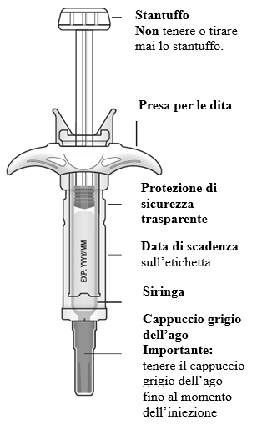 | 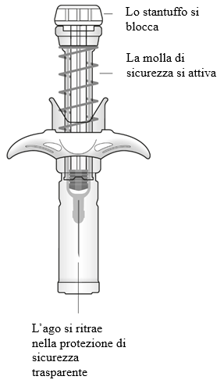

Importante
Prima di usare una siringa preriempita di Kefdensis con protezione automatica dell’ago, legga queste importanti informazioni:
È importante che lei non cerchi di autosomministrarsi l’iniezione a meno che non abbia ricevuto adeguate istruzioni dal medico o dal personale sanitario.
Kefdensis è somministrato come iniezione nel tessuto appena sotto la pelle (iniezione sottocutanea).
Non rimuova il cappuccio grigio dell’ago dalla siringa preriempita finché non sarà pronto per l’iniezione.
Non usi la siringa preriempita se è caduta su una superficie dura. Utilizzi una nuova siringa preriempita e contatti il medico o l’operatore sanitario.
Non cerchi di attivare la siringa preriempita prima dell’iniezione.
Non cerchi di rimuovere la protezione di sicurezza trasparente dalla siringa preriempita.
Contatti il medico o l’operatore sanitario per qualsiasi domanda.

Passaggio 1: Preparazione
A |  | Rimuovere l’involucro della siringa preriempita dalla confezione e preparare i materiali necessari per l’iniezione: salviette imbevute di alcool, un batuffolo di cotone o una garza, un cerotto e un contenitore per lo smaltimento dei materiali taglienti (non incluso).
Per un’iniezione più confortevole, lasciare la siringa preriempita a temperatura ambiente per circa 30 minuti prima dell’iniezione. Lavare le mani a fondo con sapone e acqua.

Posizionare la nuova siringa preriempita e gli altri materiali necessari, su una superficie di lavoro pulita e ben illuminata.
 | Non cercare di scaldare la siringa utilizzando una fonte di calore come acqua calda o forno a microonde.
 | Non lasciare esposta la siringa preriempita alla luce diretta del sole.
 | Non agitare la siringa preriempita.
 | Tenere la siringa preriempita fuori dalla vista e dalla portata dei bambini.

B |  | Aprire l’involucro, strappando la copertura. Afferrare la protezione di sicurezza della siringa preriempita per rimuovere la siringa preriempita dall’involucro.
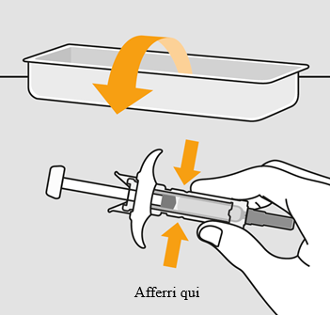

Per ragioni di sicurezza:
 | Non afferrare lo stantuffo.
 | Non afferrare il cappuccio grigio dell’ago.

C | Controlli il medicinale e la siringa preriempita.
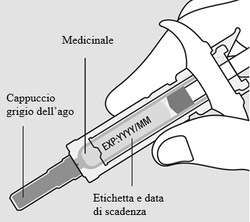

 | Non usare la siringa preriempita se:
- Il medicinale è torbido o ci sono particelle all’interno. La soluzione deve essere trasparente, da incolore a leggermente gialla.
- Alcune parti appaiono incrinate o rotte.
- Manca il cappuccio grigio dell’ago o non è agganciato in modo sicuro.
- La data di scadenza stampata sull’etichetta ha superato l’ultimo giorno del mese indicato.
In tutti i casi, contatti il medico o l’operatore sanitario.

Passaggio 2: Predisposizione
A | Lavare a fondo le mani. Preparare e pulire la sede di iniezione.
Può utilizzare:

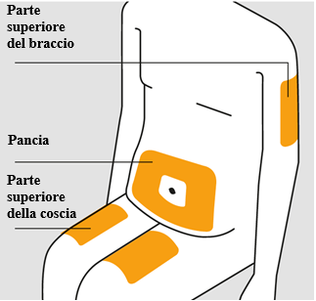

- La parte superiore della coscia.
- La pancia, tranne un’area di 5 centimetri proprio attorno all’ombelico.
- La parte esterna superiore del braccio (solo qualcun altro le praticherà l’iniezione).
Pulire la sede d’iniezione con una salvietta imbevuta di alcool. Lasciare la pelle asciutta.
 | Non toccare la sede d’iniezione prima di praticare l’iniezione.
 | Non iniettare in aree dove la pelle è dolorante, con lividi, arrossata, o indurita. Evitare di iniettare in aree con cicatrici o smagliature.

B | Togliere con attenzione il cappuccio grigio dell’ago verso l’esterno e lontano dal corpo.
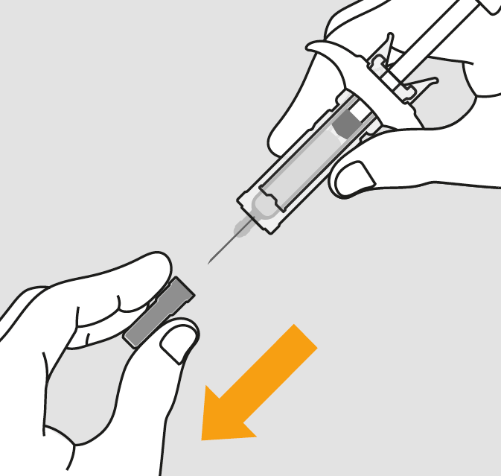

C | Sollevare la sede di iniezione per creare una superficie stabile.
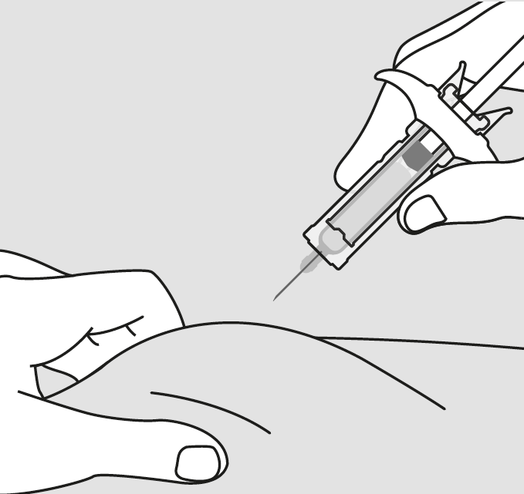

 | È importante tenere la pelle sollevata durante l’iniezione.

Passaggio 3: Iniezione
A | Tenere la pelle sollevata. INSERIRE l’ago nella pelle.
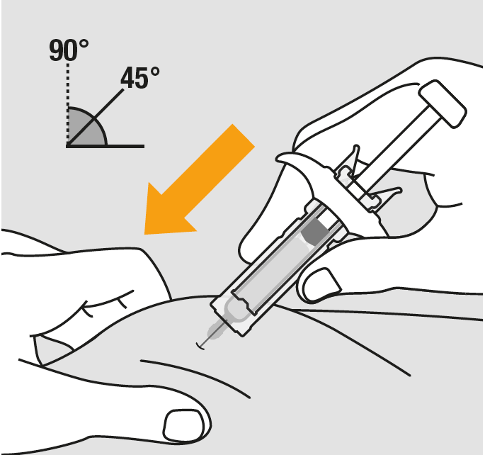

 | Non toccare l’area pulita della pelle.

B | SPINGERE lo stantuffo con una pressione lenta e costante finché non si avverte o si sente un “tac”. Spinga fino in fondo fino allo scatto.
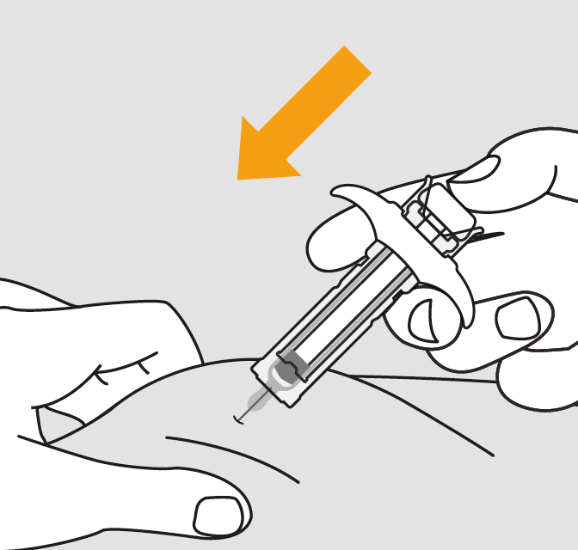

C | RILASCIARE il pollice. Poi ALLONTANARE la siringa dalla pelle.
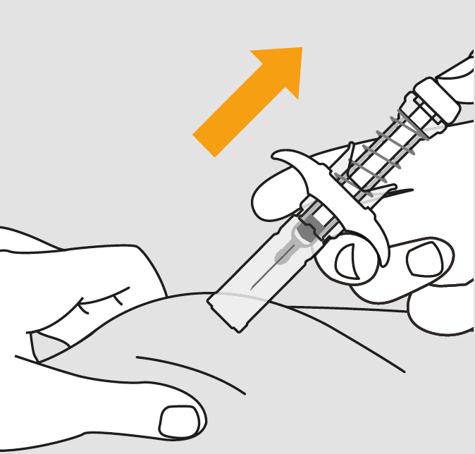

Dopo il rilascio dello stantuffo, la protezione di sicurezza della siringa preriempita ricoprirà l’ago di iniezione in modo sicuro.
 | Non rimettere il cappuccio grigio dell’ago sulle siringhe preriempite usate.

Passaggio 4: Fine
A | Gettare la siringa preriempita usata e gli altri materiali in un contenitore per lo smaltimento dei materiali taglienti.
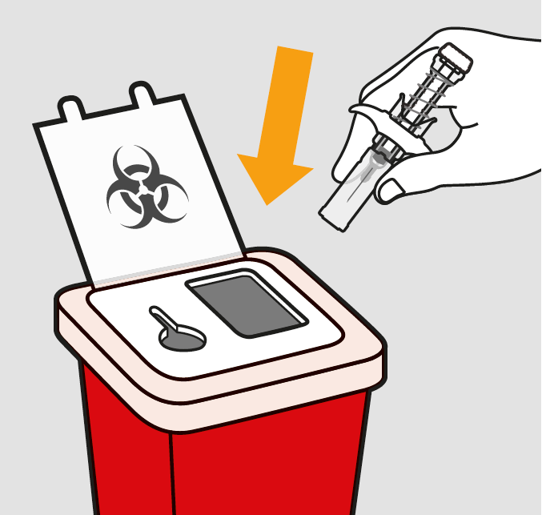

I medicinali devono essere smaltiti in conformità alla normativa locale vigente. Chieda al farmacista come eliminare i medicinali che non utilizza più. Queste misure aiuteranno a proteggere l’ambiente.

Tenere la siringa ed il contenitore per lo smaltimento dei materiali taglienti fuori dalla vista e dalla portata dei bambini.
 | Non riutilizzare la siringa preriempita.
 | Non riciclare le siringhe preriempite o non le getti nei rifiuti domestici.

B | Esaminare la sede di iniezione.
Se nota del sangue, prema un batuffolo di cotone o una garza sulla sede di iniezione. Non strofinare la sede di iniezione. Se necessario applicare un cerotto.

